Cài đặt một ứng dụng thương mại điện tử bằng ngôn ngữ bash
Link github: Github

Overview
Project OpenCart Deployment Automation Using Bash Script được xây dựng để tự động hóa quá trình triển khai website thương mại điện tử OpenCart trên Ubuntu.
Thay vì cài đặt thủ công từng thành phần (Nginx, MariaDB, PHP-FPM, cấu hình OpenCart, backup), hệ thống cung cấp một bộ script Bash giúp triển khai nhanh, nhất quán và giảm lỗi cấu hình.
Giải pháp tập trung vào 4 nhóm chức năng chính:
- Triển khai tự động toàn bộ stack OpenCart.
- Phân tích cấu trúc và dung lượng file website.
- Sao lưu full và incremental (files + database).
- Khôi phục hệ thống từ bản sao lưu full.

Tech Stack
Component | Technology | Version
OS | Ubuntu | 22.04+
Shell | Bash | 5.0+
Web Server | Nginx | Latest
Database | MariaDB | 10.6+
Runtime | PHP-FPM | 8.1+
E-Commerce Platform | OpenCart | 3.x
Compression | Zstandard, Gzip | Latest
Backup | Rsync + Tar | Latest

Minh chứng

Cấu trúc thư mục
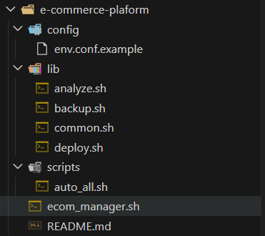
Config/env.conf.example: Mẫu cấu hình example. Người dùng sao chép thành env.conf và chỉnh các biến như domain, database, PHP-FPM, thư mục backup/report.
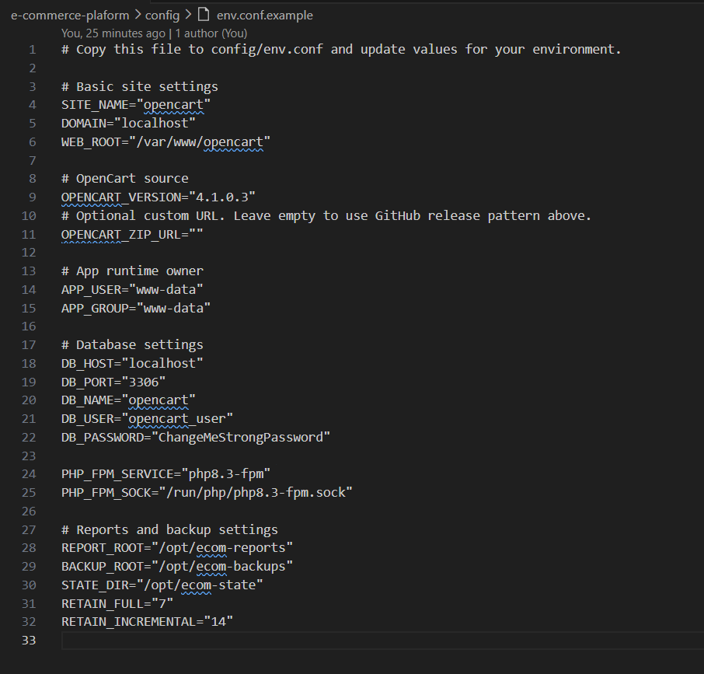
lib/common.sh: Các hàm dùng chung: log, kiểm tra quyền root, kiểm tra hệ điều hành, đọc cấu hình.
lib/deploy.sh: Logic triển khai hệ thống: cài package, cấu hình DB, cài OpenCart, cấu hình Nginx/PHP-FPM.
lib/analyze.sh: Phân tích cấu trúc website và thống kê loại file, xuất báo cáo.
lib/backup.sh: Tạo backup full/incremental và hỗ trợ restore từ backup.
scripts/auto_all.sh: Script “one-command” để chạy tuần tự: deploy -> analyze -> backup-full -> backup-incremental.
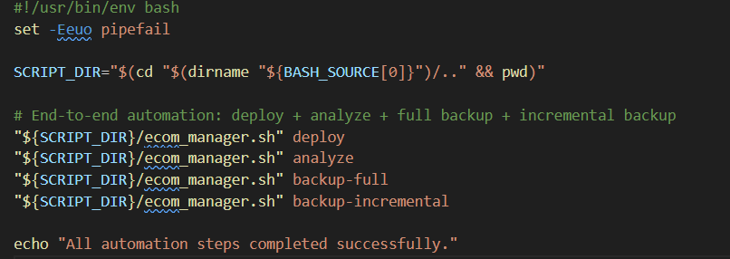
ecom_manager.sh: File điều khiển chính (CLI). Người dùng chạy file này để gọi các chức năng như deploy, analyze, backup-full, backup-incremental, restore-full.

Chạy trên ubutu 24.03
Tự động cài đặt bằng lệnh: sudo ./ecom_manager.sh deploy
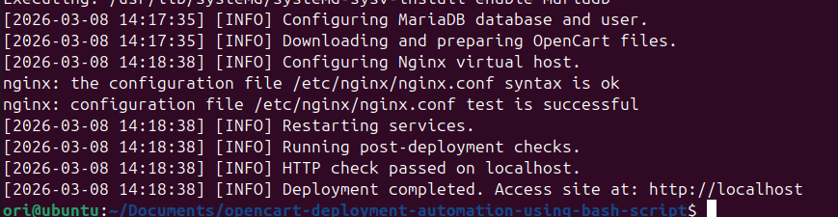

Opencart
Pre-Installation
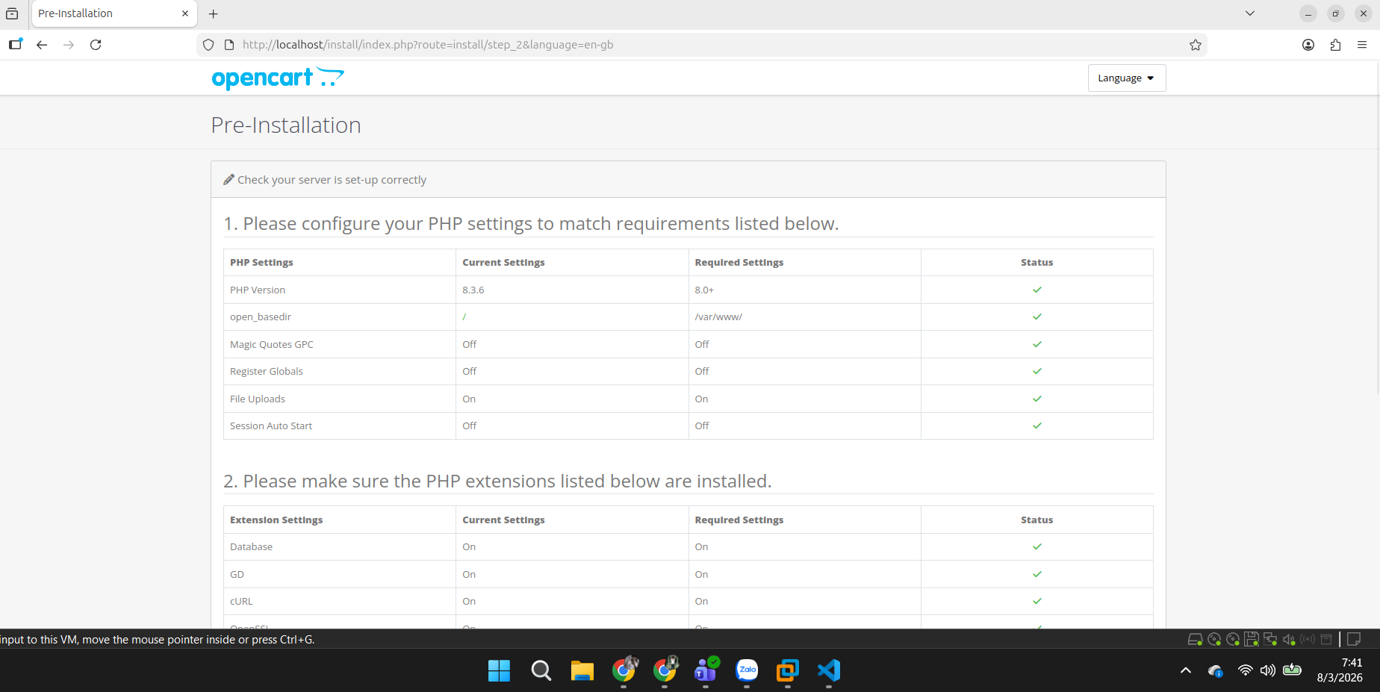
Configuration:
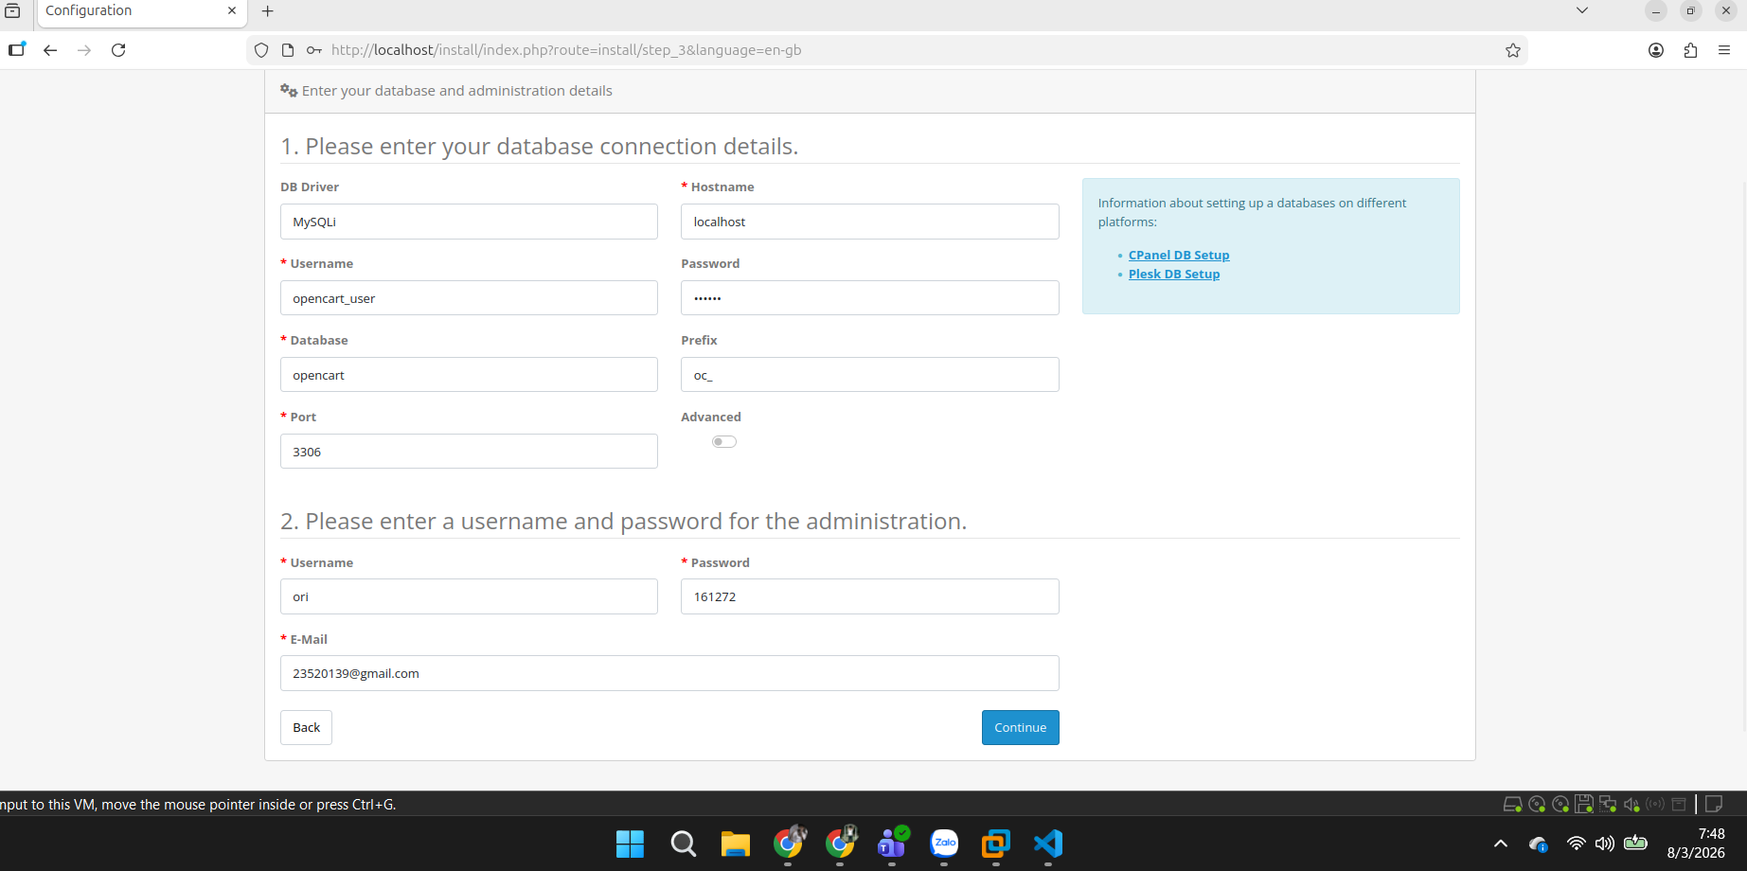
Complete:
